Схема расположения земельного участка, в отношении которого подготовлен проект решения
о предоставлении обществу с ограниченной ответственностью «Агрогаз» (ИНН 2458000180,
ОГРН 1022400555946) разрешения на отклонение от предельных параметров разрешенного строительства, реконструкции объектов капитального строительства в части отступа от красной линии
до надземной части зданий, строений, сооружений при осуществлении строительства – без отступа (при нормативном не менее 6 м) на земельном участке с кадастровым номером 24:50:0100482:7, расположенном в территориальной зоне блокированной жилой застройки (Ж-2) по адресу: местоположение установлено относительно ориентира, расположенного в границах участка. Почтовый адрес ориентира: Красноярский край, г. Красноярск, Октябрьский район, жилой массив «Ботанический», с целью завершения строительства объектов незавершенного строительства, внесения изменений в разрешение на строительство.
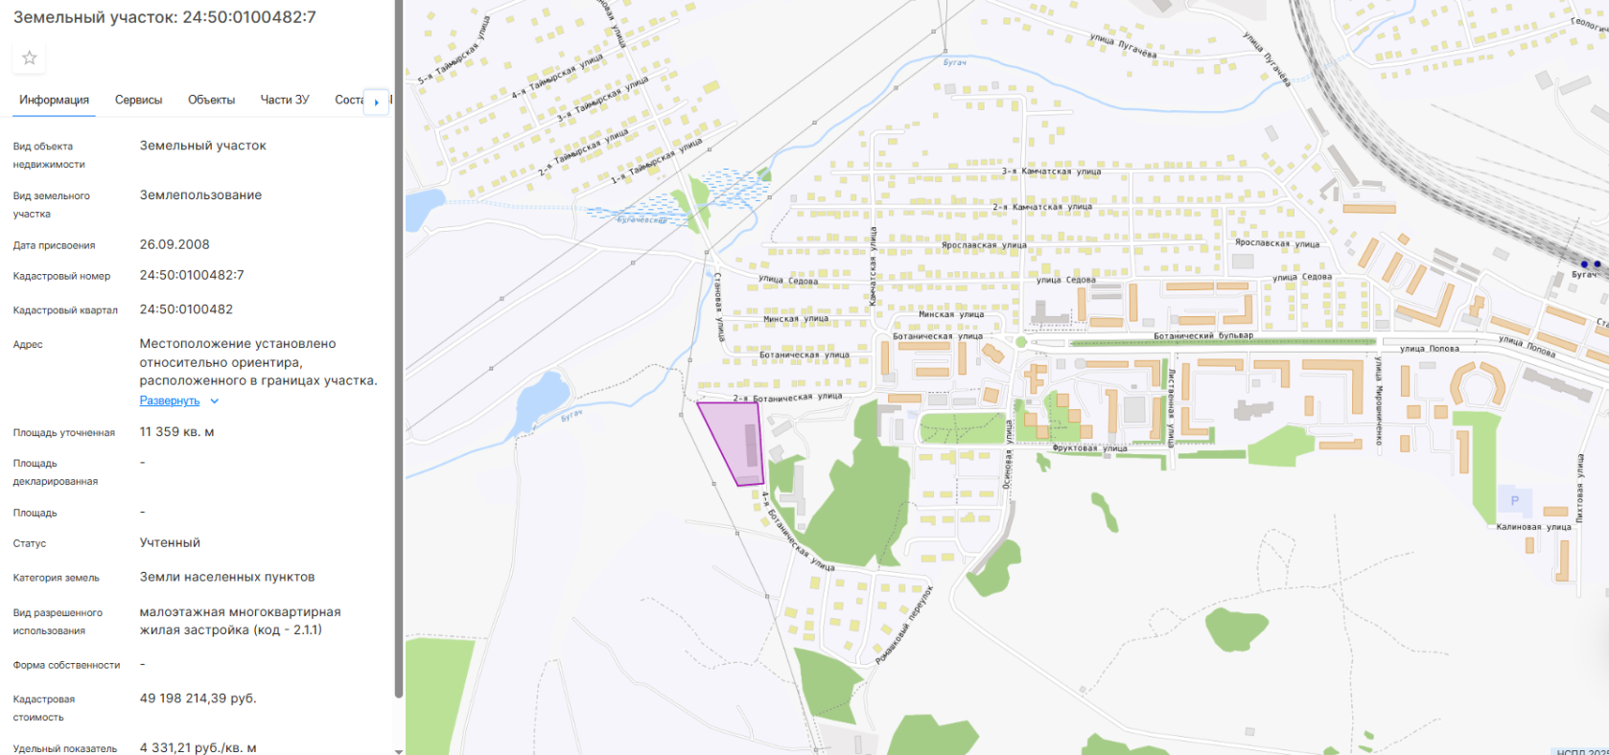

24:50:0100482:7

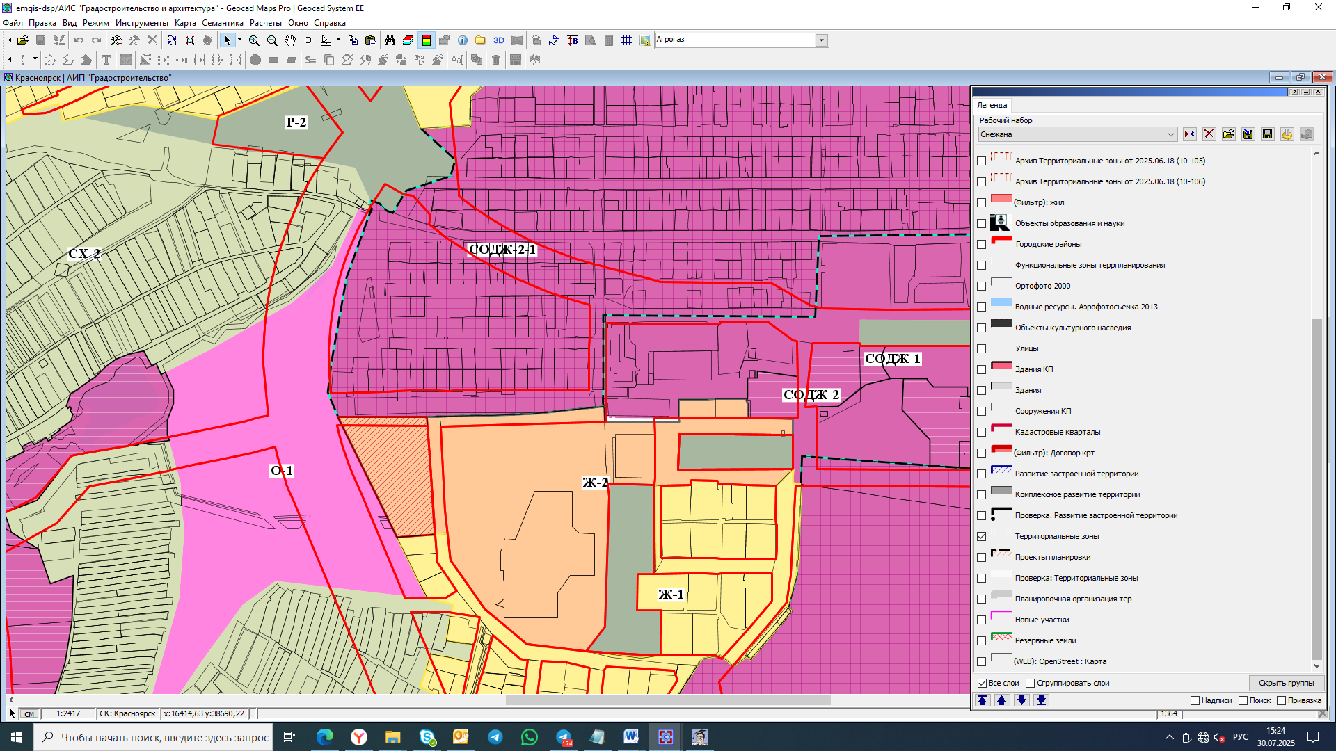

24:50:0100482:7

- граница земельного участка с кадастровым номером 24:50:0100482:7

- зона блокированной жилой застройки (Ж-2)

ПРОЕКТ РЕШЕНИЯ О ПРЕДОСТАВЛЕНИИ РАЗРЕШЕНИЯ
НА ОТКЛОНЕНИЕ ОТ ПРЕДЕЛЬНЫХ ПАРАМЕТРОВ РАЗРЕШЕННОГО СТРОИТЕЛЬСТВА, РЕКОНСТРУКЦИИ ОБЪЕКТОВ КАПИТАЛЬНОГО СТРОИТЕЛЬСТВА

В соответствии с ч. 1, 6 ст. 40 Градостроительного кодекса Российской Федерации, п. 6 ст. 7 Правил землепользования и застройки городского округа город Красноярск Красноярского края, утвержденных решением Красноярского городского Совета депутатов от 07.07.2015 № В-122, заключением о результатах публичных слушаний от __.__.____, рекомендацией комиссии по подготовке проекта Правил землепользования и застройки городского округа город Красноярск Красноярского края от __.__.____, руководствуясь ст. 41, 58, 59 Устава города Красноярска,
ПОСТАНОВЛЯЮ:
1. Предоставить (Отказать в предоставлении) обществу с ограниченной ответственностью «Агрогаз» (ИНН 2458000180, ОГРН 1022400555946)
разрешение (-я) на отклонение от предельных параметров разрешенного строительства, реконструкции объектов капитального строительства в части отступа от красной линии до надземной части зданий, строений, сооружений при осуществлении строительства – без отступа (при нормативном не менее 6 м)
на земельном участке с кадастровым номером 24:50:0100482:7, расположенном
в территориальной зоне блокированной жилой застройки (Ж-2) по адресу: местоположение установлено относительно ориентира, расположенного в границах участка. Почтовый адрес ориентира: Красноярский край, г. Красноярск, Октябрьский район, жилой массив «Ботанический», с целью завершения строительства объектов незавершенного строительства, внесения изменений
в разрешение на строительство.
2. Настоящее постановление опубликовать в газете «Городские новости»
и разместить на официальном сайте администрации города.

Исполняющий обязанности
Главы города А.Б. Шувалов

